ПОДОВЫЙ ПЕКАРСКИЙ ГАЗОВЫЙ ШКАФ С ЭЛЕКТРОННЫМ УПРАВЛЕНИЕМ ШЖГ/2

ПАСПОРТ

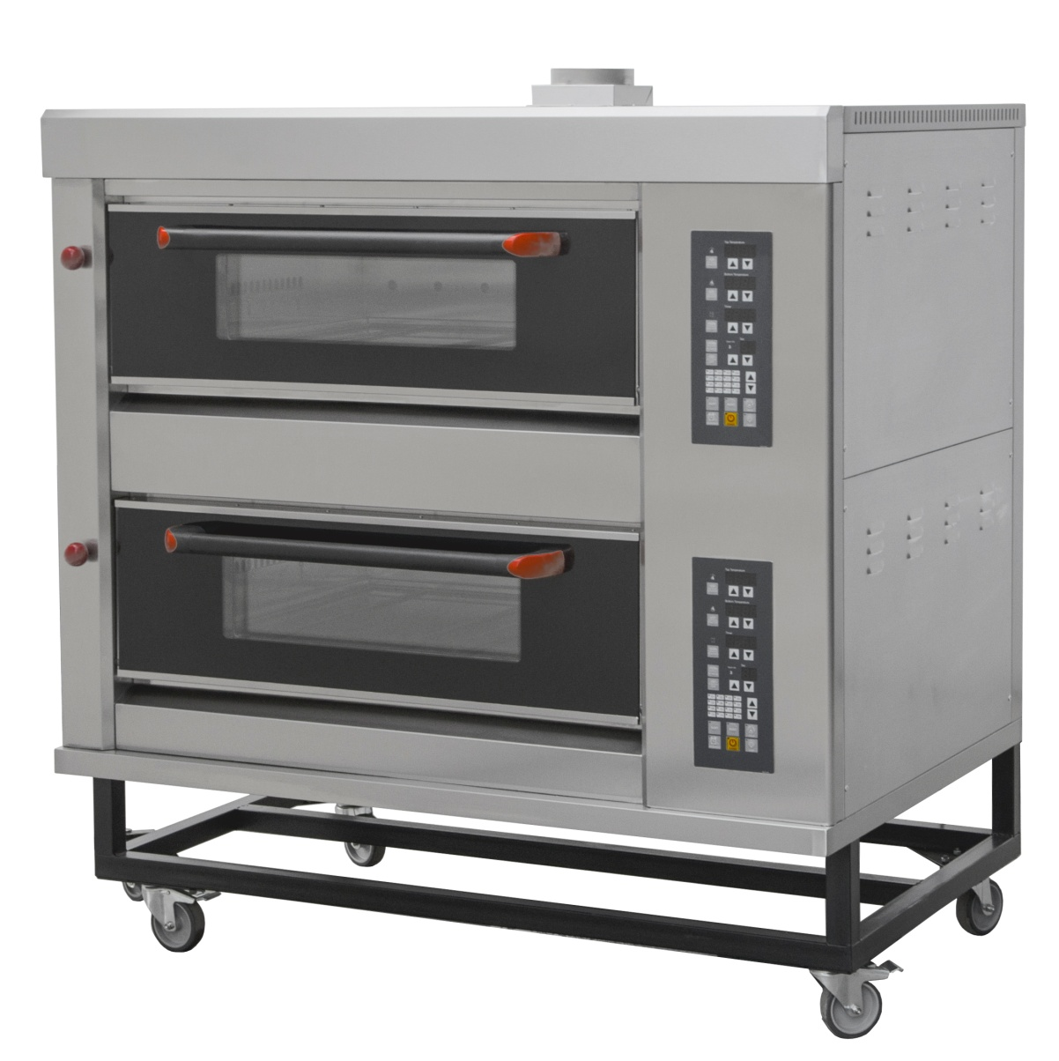

«Подовый пекарский газовый шкаф с электронным управлением ШЖГ/2»

Содержание РЭ:

1. Требования по технике безопасности и пожарной безопасности | 3
2. Общие указания | 4
3.Назначение изделия | 5
4. Технические характеристики изделия | 5
5. Комплектность | 6
6. Устройство и принцип работы | 6
7. Подготовка к работе | 9
8. Порядок работы | 10
9. Техническое обслуживание на месте | 12
10. Возможные неисправности и способы их устранения | 13
11. Правила транспортировки и хранения | 13
12. Гарантии изготовителя | 13
13. Утилизация изделия | 15
14. Свидетельство о приемке | 17
15. Талон на гарантийное обслуживание | 19
Приложение 1. Схема электрическая принципиальная | 21
Приложение 2. Акт ввода в эксплуатацию | 22
Приложение 3. Схема подключения газовой магистрали | 23

- Требования по технике безопасности и пожарной безопасности

  - Общие требования безопасности к газовым установкам в соответствии с «Правилами безопасности в газовом хозяйстве», утвержденным Госгортехнадзором России и ГОСТ 12.2.003-91.
  - Общие требования безопасности к электрическим установкам в соответствии с ГОСТ 27570.0-87 «Безопасность бытовых и аналогичных электрических приборов» и ГОСТ 26582-85 «Машины и оборудование продовольственные».
  - Оборудование выполнено с защитой от поражения электрическим током по классу 1 по ГОСТ 27570.0, степень защиты по ГОСТ 14254-IP33.
  - Давление газа, в питающей магистрали должно соответствовать значениям, заданным в Таблице 1.
  - Не загромождать подходы к установке.
  - Перед включением установки:
- убедиться, что шланги подвода газа не касаются задней стенки аппарата и не находятся в зоне выхода горячего воздуха (над вытяжкой);
-убедитесь в целостности кабеля. Не допускается эксплуатация установки с поврежденным кабелем.
  - Периодически (не менее одного раза в месяц) проверять состояние шлангов подвода газа. При обнаружении каких-либо дефектов (трещин, порезов, следов оплавления, затвердения материала шланга или утраты им начальной упругости) обратиться в ремонтную службу.
  - В случае подключения изделия от баллона со сжиженным газом, на баллон со сжатым газом установить понижающий редуктор через прокладку, входящую в комплект редуктора.
  - Соединить газовый баллон с установкой подводкой сильфонного типа для газа с внутренней резьбой нужного диаметра.
  - Помещение, где эксплуатируется установка, должно быть оснащено газоанализатором и огнетушителем.
  - Установка относится к приборам, работающим под надзором.
  - При перемещениях установки на новое место необходимо отключать ее от сети газоснабжения, электроснабжения и заземления.
  - Перед использованием шкафа убедиться в отсутствии посторонних предметов в рабочей камере.
  - Открывая дверь изделия, соблюдать осторожность, поскольку можно обжечься горячим паром.
  - Для загрузки и выгрузки камеры пользоваться специальными рукавицами или прихватками. Стекло, дверцы изделия, внешняя обшивка и навесные элементы могут нагреваться до температуры выше 60ºС.
  - После использования оборудования убедиться, что все ручки и кнопки находятся в выключенном положении.
  - Запрещается промывать камеру, нагретую свыше 50 градусов, холодной водой.
  - Все работы по устранению неисправностей и ремонту шкафа должны выполняться лицами, имеющими право на проведение таких работ. Обслуживание горелки осуществляется при снятии боковой стенки корпуса.
  - ВНИМАНИЕ! При появлении в помещении запаха газа:
- погасить открытые огни;
- закрыть общий газовый кран; открыть окна и проветрить помещение;
- вызвать аварийную газовую службу;
- до устранения утечек газа не проводить работ, связанных с искрообразованием, не зажигать огонь.
  - ЗАПРЕЩАЕТСЯ:
- эксплуатация изделия без подключения к контуру заземления;
- эксплуатация изделия в помещениях с относительной влажностью воздуха более 80%, имеющих токопроводящие полы;
- использовать изделие для обогрева помещения;
- оставлять без надзора изделие с включенными горелками;
- держать вблизи включенной установки легковоспламеняющиеся вещества и предметы;
- длительная работа установки с включенными горелками без нагрузки;
- пользоваться неисправным оборудованием;
- искать утечки газа при помощи спичек и другого открытого огня;
- устанавливать оборудование в местах с повышенным риском пожарной опасности (вплотную к деревянным, с горючим покрытием и т.п. поверхностям);
- допускать заливание горелки жидкостями;
- производить ремонт газового крана (газового регулятора);
- загораживать вытяжку для выхода продуктов сгорания.
- применять водяную струю для очистки наружной части поверхности.

2. Общие указания

  - Приобретая наше изделие, внимательно ознакомьтесь с настоящим руководством по эксплуатации. Аккуратное и бережное обращение с изделием и соблюдение требований настоящей инструкции, позволят Вам успешно эксплуатировать его длительное время.
  - Изделие выпускается для работы на природном газе (метане), перевод изделия на сжиженный газ (пропан) по ГОСТ 20448-90 производится специалистом газовой службы.
  - Изделие работает от электросети переменного тока частотой 50±0,4%Гц, напряжением 220В ±10%.
  - Шкаф должен включаться в электросеть от отдельного автоматического выключателя с током нагрузки не более 16А, согласно электрической схеме (см. Приложение 1). Подключение к электросети осуществляется аттестованным специалистом, имеющим допуск для работы с электрооборудованием напряжением до 1000 В.
  - Изделие предназначено для эксплуатации в отапливаемом помещении с диапазоном температур окружающего воздуха от +5 до +35° C, относительной влажностью (без конденсации) воздуха 80% при 20°С, атмосферным давлением от 84кПа до 107кПа (от 630мм рт.ст. до 800 ммрт.ст.). Помещение должно быть оборудовано газоанализатором.
  - Изделие, для предотвращения травмирования персонала, устанавливается на устойчивом, горизонтальном несгораемом основании.
  - Для отвода от шкафа тепла и продуктов горения, необходимо установить над ней вытяжку, типа «зонт». Размер вытяжки не менее 1400х1000 мм. При виде сверху, вытяжка перекрывает оборудование по периметру. Величина просвета между вытяжкой и печью 500…800мм. Сечение отвода вытяжки и её производительность определяют специалисты, выполняющие работы по проектированию вентиляции.
  - При длительных перерывах в эксплуатации (на ночь) отключать изделие от сети газоснабжения и электроснабжения.
  - Изделие обслуживается только обученным квалифицированным персоналом.
  - Оберегайте изделие от ударов и небрежного обращения.
  - При покупке изделия требуйте проверку комплектности.
  - При нарушении потребителем правил, изложенных в настоящем руководстве по эксплуатации, изделие гарантийному ремонту не подлежит.

3. Назначение изделия

  - Шкаф газовый предназначен для тепловой обработки полуфабрикатов в функциональных емкостях жарения, тушения и пассивирования, для выпечки хлебобулочных изделий на предприятиях общественного питания. Все корпусные элементы установки изготовлены из пищевой нержавеющей стали.
  - Приобретая наше оборудование, внимательно ознакомьтесь с руководством по эксплуатации. Это поможет Вам успешно его использовать в Вашей профессиональной деятельности.
  - Предприятие «Гриль-Мастер» постоянно совершенствует конструкцию изделий, поэтому внешний вид и технические характеристики изделия могут отличаться от указанных в данном руководстве без ухудшения потребительских свойств.

4. Технические характеристики изделия
Таблица 1
№п/п | Наименование |  |  | Ед.изм. | Параметры
4.1 | Габаритные размеры (длина х ширина х высота), не более |  |  | мм | 1388х987х1512
4.2 | Количество горелок |  |  | шт | 4
4.3 | Мощность горелки по газу, не более |  |  | кВт | 12,0
4.4 | Расход газа, не более | природного |  | м³/ч | 1,272
 |  | сжиженного |  | кг/ч | 0,96
4.5 | Пределы регулирования температуры |  |  | °С | 5-400
4.6 | Номинальное напряжение электросети |  |  | В | 220
4.7 | Частота тока |  |  | Гц | 50
4.8 | Габаритные размеры камеры (длина х ширина х высота) |  |  | мм | 870х685х165
4.9 | Освещение |  |  |  | есть
4.10 | Масса установки, не более |  |  | кг | 253
4.11 | Номинальное давление газа |  | Природного (G20) | кПа | 2,0
 |  |  | Сжиженного(G30) |  | 3,0
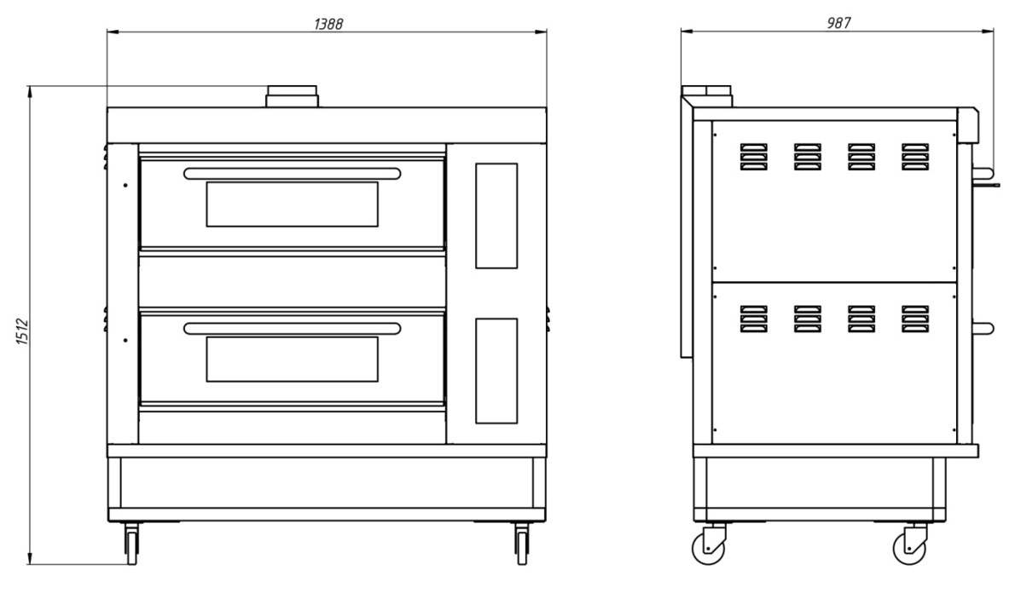
Рис. 1

5. Комплектность
Таблица 2
Наименование | Кол-во
1.Шкаф газовый подовый пекарский с электронным управлением | 1
2.Руководство по эксплуатации | 1
3.Сертификат соответствия | 1
4. Решетка (860х670) | 2

6. Устройство и принцип работы

  - Нагрев рабочих камер обеспечивают верхняя и нижняя горелки, расположенные в каждой камере. Тепло от горелок поступает в камеры и распределяется по всему объему шкафа. Каждая камера снабжена шибером, позволяющим осуществить отвод излишнего пара, образовавшегося в камере

  - Основные части изделия указаны на Рис.2 и перечислены в Таблице 3.

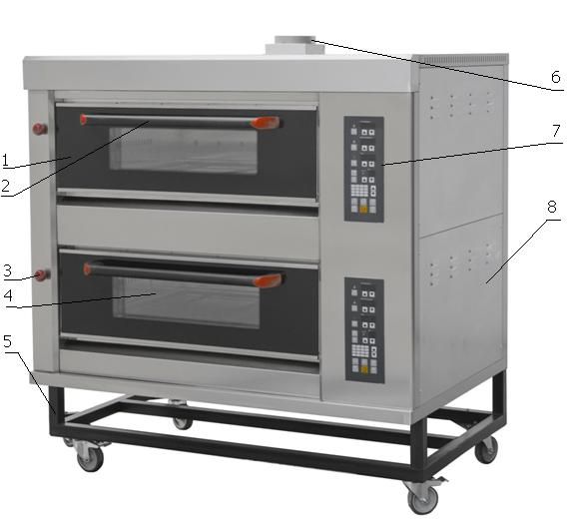
Рис.2
Таблица 3
№ п/п | Наименование
1 | Дверь со стеклом
2 | Ручка двери
3 | Шибер
4 | Камера
5 | Подставка
6 | Вытяжка
7 | Панель управления
8 | Стенка боковая

6.5 Элементы управления указаны на Рис.3 и перечислены в Таблице 4.

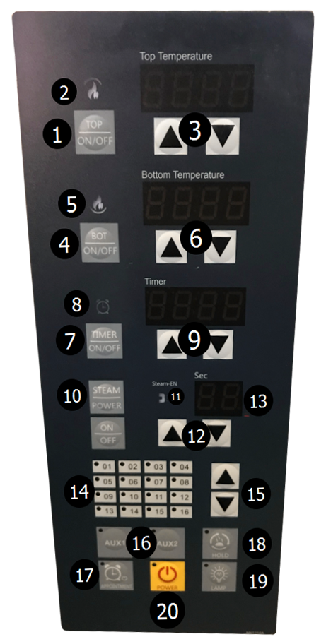

Рис.3

Таблица 4

№ п/п | Наименование
1 | Кнопка включения/выключения горелки свода
2 | Индикатор включения/выключения горелки свода
3 | Кнопки установки температуры горелки свода
4 | Кнопка включения/выключения горелки пода
5 | Индикатор включения/выключения горелки пода
6 | Кнопки установки температуры горелки пода
7 | Кнопка включения/выключения таймера
8 | Индикатор включения/выключения таймера
9 | Кнопки установки таймера
10 | Кнопка включения/выключения парогенератора
11 | Индикатор включения/выключения парогенератора
12 | Кнопки установки длительности увлажнения камеры
13 | Информационное окно установок длительности увлажнения камеры
14 | Программы работы печи
15 | Кнопки выбора программа печи
16 | Неиспользуемые в данной модели печи кнопки
17 | Кнопка включения режима отложенного запуска печи
18 | Кнопка включения/выключения режима разогрева/сохранения
19 | Кнопка включения/выключения подсветки камеры печи
20 | Кнопка включения/выключения питания печи

7. Подготовка к работе

  - Подготовку изделия к работе, после транспортирования при отрицательных температурах, следует проводить в условиях эксплуатации, предварительно выдержав изделие не распакованным в течение 12-24 часов в этих условиях.
  - После распаковывания изделия следует убедиться в его целостности и комплектности, удалить защитную пленку, произвести санитарную обработку рабочей поверхности изделия с помощью стандартных средств очистки. Запрещается использовать абразивные вещества.
  - Изделие установить на устойчивом, горизонтальном основании на расстоянии не менее 500мм от легко воспламеняющихся предметов.
  - Оборудование следует установить с соблюдением ГОСТ 12.2.124-90 «Оборудование продовольственное. Общие требования безопасности», но не менее 300мм от задней стенки печи до стены и не менее 800мм от боковых стенок установки до рядом стоящего оборудования.
  - Оборудование должно устанавливаться в хорошо проветриваемом помещении и обеспечиваться вытяжкой типа «зонт» (в соответствии с общими указаниями (Пункт 2.7,) для отвода тепла и продуктов горения от вытяжки).
  - Подсоединение заземления корпуса шкафа к заземляющему контуру помещения осуществляется согласно ГОСТ 27570.0-87 с помощью болта заземления.
  - Электрошнур (ПВС 3х1,5)изделия подключить к электрической сети 220 В.
  - Газовая магистраль присоединяется к выводу газовой трубы с наружной резьбой G1/2, находящемуся внутри корпуса (См. Приложение 3). Для этого необходимо снять нижнюю боковую стенку (Поз.8, Рис.2). После подключения удостоверьтесь, что магистраль не касается движущихся предметов и не пережата.
  - После подключения к газовой магистрали обязательно проверьте плотность соединения и давления газа в магистрали, наличие его утечек, используя мыльный раствор. Запрещается использовать для проверки утечек пламя.
  - Первый раз установка должна быть использована без загрузки, при максимальной температуре для удаления остаточных продуктов обработки. Чтобы вывести запах из материала при первом использовании нагревайте изделие примерно в течение часа. Закрыв дверь шкафа, установите максимальный температурный режим. В процессе работы образуется дым и неприятные запахи. После истечение времени отключите шкаф. Дайте изделию остыть.

8. Порядок работы
  - Включить изделие в электрическую сеть 220 В. На дисплее загорятся индикаторы, и будет произведена автоматическая проверка микроконтроллеров. С помощью клавиши POWER (Рис.3). О наличии питания свидетельствует включенный индикатор клавиши. На дисплее загорятся индикаторы, и будет произведена автоматическая проверка внутреннего программного обеспечения.
  - Обеспечить подачу газа открыв газовый кран, установленный на общей газовой сети.
  - Розжиг горелок осуществляется путем автоматического электророзжига. Для того чтобы задать температуру верхней горелки нужно нажать клавишу TOP (Рис. 3), в это время на дисплее Top Temperature (Рис. 3) будет показана текущая температура, под дисплеем с помощью клавиш увеличения и уменьшения задается нужная температура. Потом издается звук, через 2 секунды загорается красный индикатор, показывающий, что пламя горит. Пламя горелки можно увидеть в камере. Набрав заданную температуру, индикатор автоматически гаснет. Посмотреть текущую температуру и заданную можно с помощью клавиш увеличения и уменьшения. Для отключения горелки нужно нажать клавишу OFF.
  - Розжиг горелок осуществляется путем автоматического электророзжига. Для того чтобы задать температуру нижней горелки нужно нажать клавишу BOT (Рис. 3), в это время на дисплее Bottop Temperature(Рис. 3) будет показана текущая температура, под дисплеем с помощью клавиш увеличения и уменьшения задается нужная температура. Потом издается звук, через 2 секунды загорается красный индикатор, показывающий, что пламя горит. Набрав заданную температуру, индикатор автоматически гаснет. Посмотреть текущую температуру и заданную можно с помощью клавиш увеличения и уменьшения. Для отключения горелки нужно нажать клавишу OFF (Рис. 3).
Работа верхней и нижней камеры идентична.
ВНИМАНИЕ! При отключении газа, изделие постоянно будет издавать звук, при этом индикатор розжига горелки не гаснет!

Для удобства можно использовать клавишу TIMER(Рис. 3). При нажатии загорается зеленый индикатор, и дисплейTimer начнет мигать. Регулировать время можно с помощью клавиш увеличения и уменьшения, где увеличение – часы, уменьшение – секунды. Выключение происходит автоматически.
Внимание! Таймер издает только звук, при этом работа горелок не прекращается.
Клавиша STEAM (Рис. 3) означает включение парогенератора. Клавиша Steam-EN (Рис. 3) включает впрыск, дисплей Sec (Рис. 3) показывает длительность впрыска(1-16 секунд). Выключение впрыска автоматически по завершению обратного отсчета впрыска. Регулировать длительность впрыска с помощью клавиш увеличения и уменьшения. Для выключения парогенератора нужно нажать клавишу OFF (Рис. 3).
В изделие есть 16 программируемых режимов. Выбор программируемых режимов осуществляется с помощью клавиш увеличения и уменьшения. Выбрав нужный номер для режима, задается температура горелок, при необходимости таймер. Во время программирования, индикатор выбранного режима будет мигать. Заданные режимы сохраняются в энергонезависимой памяти.
ВАЖНО! Заранее необходимо выбирать режим приготовления, т.к. при включении будет включаться последний используемый режим.
Клавиши AUX1, AUX2 (Рис. 3) в данной модели не задействованы.
Клавиша HOLD (Рис. 3) включает режим разогрева и удержания температуры. Заданная температура верхней и нижней горелок в обеих камерах остается всегда 175°С.
Клавиша APPOINTMENT(Рис. 3) – функция отложенного запуска. Нажимаем клавишу, дисплей Timer показывает текущее время (установлено московское время). Для редактирования времени необходимо выставить клавишами, находящимися напротив нижней горелки BOP (Рис. 3) под дисплеем Bottop Temperature (Рис. 3), часы; клавишами, находящимися напротив TIMER (Рис. 3) под дисплеем Timer, минуты. Для редактирования функции отложенного запуска необходимо нажать на клавишу APPOINTMENT(Рис. 3), на дисплееTimer показано текущее время (не мигает), дисплей Sec (Рис. 3) показывает А1 (шаг последовательности редактирования), нажать клавишу TIMER (Рис. 3), дисплей Timer начнет мигать, выставить нужное время клавишами, находящимися напротив нижней горелки BOP (Рис. 3) под дисплеем Bottop Temperature (Рис. 3), часы; клавишами, находящимися напротив TIMER (Рис. 3) под дисплеем Timer, минуты. Дисплей Sec (Рис. 3) показывает А2. На дисплее Top Temperature (Рис. 3) будет показан DAY1 или DAY2. Для завершения нажать клавишу TIMER (Рис. 3), дисплей Sec (Рис. 3) будет показывать А3 – завершающий шаг последовательности регулирования.
ВАЖНО! Необходимо точно выставить время для включения, чтобы на дисплее Top Temperature (Рис. 3) был показан DAY1 (текущий день включения) или DAY2 (следующий день включения).
Клавиша LAMP (Рис. 3) позволяет включать подсветку в камере. Длительность работы после нажатия 60 секунд, после подсветка автоматически выключается.
По завершению всех работ, выключить горелки, нажав клавиши TOP и BOP (Рис. 3), провести чистку рабочих камер специальными чистящими средствами, отключить подсветку клавишей LAMP (Рис. 3). Нажав клавишу POWER (Рис.3) и удерживая ее, выключить изделие. Перекрыть кран подачи газа.
9.Техническое обслуживание на месте

- Все работы по обслуживанию производить после отключения изделия от сети газоснабжения, электроснабжения и заземления.
- Работы по обслуживанию выполняются только квалифицированными специалистами.
- Техническое обслуживание и ремонт шкафа осуществляется по следующему циклу:
- техническое обслуживание при пуске в эксплуатацию;
- периодическое техническое обслуживание – через каждые 6 месяцев эксплуатации.
-ежедневно. В конце работы необходимо произвести тщательную очистку наружных поверхностей от остатков пищи, конденсата, жира и др., используя для этого стандартные средства очистки, не содержащие абразив и средства, содержащие агрессивные среды. Трудноудаляемые пятна очищать специальными средствами по уходу за нержавеющей сталью. После очистки, протереть все поверхности сухой тканью.
- Для замены ламп подсветки, необходимо вывернуть плафон лампы и заменить ее новой лампой мощностью 25Вт. Завернуть плафон обратно.
- Ежедневная чистка рабочей камеры увеличит срок службы установки. Необходимо просушивать рабочую камеру. При длительном перерыве в работе (на ночь) дверь камеры оставлять приоткрытой.
- При длительном перерыве в работе установки необходимо перекрыть газоснабжение, отключить от электроснабжения.
- Аккуратное и бережное обращение с изделием и соблюдение требований настоящей инструкции, позволяет Вам успешно эксплуатировать ее длительное время.

10. Возможные неисправности и способы их устранения

Наименование неисправности | Вероятная причина | Методы устранения
Не разжигается горелка | 1. Нет подачи газа  2. Малое давление газа в сети/баллоне  3. Нет подключения к электросети  4. Недостаточное время удерживается нажатой ручка подачи газа  5. Неисправен газовый кран или электронный воспламенитель  6. Засорилось сопло горелки | 1. Включить подачу газа  2. Обратитесь в газоснабжающую службу. Заменить баллон с газом полностью заправленным  3. Подключить изделие к электросети.  4. Выполнить розжиг согласно данному руководству  5. Произвести замену  ВНИМАНИЕ! Газовый кран, применяемый в печи, ремонту не подлежит!!!  6. Вынуть сопло. Очистить от грязи, сажи. Продуть. Установить на место.
Не работает подсветка в камере | 1. Перегорела лампочка. | 1. Заменить лампочку

11. Правила транспортировки и хранения

- Способ установки оборудования на транспортное средство должен исключать его самопроизвольное перемещение. При погрузке и разгрузке изделий должны строго выполняться требования манипуляционных знаков и надписей на упаковках.
- До установки изделия у потребителя, его необходимо хранить в заводской упаковке в помещениях с естественной вентиляцией при относительной влажности не выше 60% и температуре окружающей среды не ниже +5°С, при отсутствии в воздухе кислотных и других паров.
- Условия транспортирования оборудования - по группе условий 3 ГОСТ 15150-69 и температуре не ниже -35°С.
- Транспортирование изделия должно производиться в заводской упаковке в вертикальном положении высотой не более чем в 1 ярус, с предохранением от осадков и механических повреждений.

12.ГАРАНТИИ ИЗГОТОВИТЕЛЯ
Изготовитель гарантирует соответствие качества изделия требованиям действующей технической документации при соблюдении условий и правил хранения, транспортирования и эксплуатации, установленных в эксплуатационной документации.
На товар устанавливается гарантийный срок эксплуатации продолжительностью 12 (двенадцать) месяцев за исключением чугунных комплектующих и горелки газовой, на которые устанавливается гарантийный срок 3 (три) календарных месяца. Гарантийный срок хранения изделия 6 (шесть) месяцев.
Гарантийный срок эксплуатации исчисляется с момента передачи товара Покупателю.
Гарантийный срок не продлевается на время, в течение которого товар не мог использоваться из-за обнаруженных в нем недостатков.
Гарантия не распространяется на следующие комплектующие товара: стекло закаленное, лампы накаливания, плавкие вставки, шампуры, противни, гастроёмкости, уплотнительную резину.
Продавец производит гарантийный ремонт изделия в течение 20 (двадцати) рабочих дней с момента получения рекламации.
Гарантия не охватывает стоимости работ и запасных частей в следующих случаях:
– не предусмотренного настоящим руководством применения;
– выхода из строя частей, подверженных нормальному износу;
– механического повреждения изделия
– подключения в электросеть с параметрами несоответствующими указанными в паспорте, а также отсутствия заземления изделия;
– повреждения изделия пожаром, наводнением или другим стихийным бедствием;
– транспортировки изделия в неправильном положении с нарушением правил перевозки.
Претензии по качеству изделия предъявляются продавцу товара в течение гарантийного срока.
Для определения причин поломки покупатель создает комиссию и составляет акт, в котором должны быть указаны:
– заводской номер изделия;
– дата получения изделия с предприятия-изготовителя и номер документа, по которому он был получен;
– дата ввода в эксплуатацию;
– описание внешнего проявления поломки
–какие узлы и детали сломались, износились, и т. д.
К рекламации следует приложить:
– заполненный гарантийный талон;
– акт о поломке;
– заполненный акт ввода в эксплуатацию.
Если в течение гарантийного срока изделие вышло из строя по вине покупателя, то претензии не принимаются.
Рекламация на детали и узлы, подвергшиеся ремонту не, предприятием-изготовителем и его официальными дилерами не рассматриваются и не удовлетворяются.

13. Утилизация изделия

13.1 Материалы, применяемые для упаковки изделия, могут быть использованы повторно или сданы на пункты по сбору вторичного сырья.
13.2 Изделие для утилизации, необходимо привести в непригодность и утилизировать в соответствии с действующим законодательством.

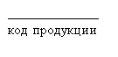

Подовый пекарский газовый шкаф с электронным управлением
ПАСПОРТ
ШЖГ/2.00.00.000ПС
1. ОСНОВНЫЕ СВЕДЕНИЯ ОБ ИЗДЕЛИИ
Подовый пекарский газовый шкаф с электронным управлением ШЖГ/2
№______________
заводской номер изделия
Дата выпуска___________________
2. СВИДЕТЕЛЬСТВО О ПРИЕМКЕ
Изделие изготовлено и принято в соответствии с действующей технической документацией и признано годным к эксплуатации
Мастер ОТК
М.П.___________________________________________

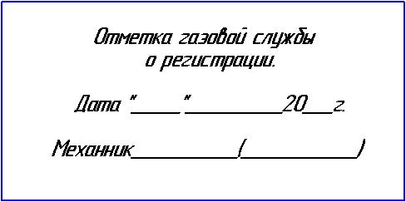

Регистрационный талон
Организация _____________________________________________________________________________________
Адрес_______________________________________________________________________________
Руководитель_________________________________________________________________________
Контактный тел./факс_____________________________________________________________________________
Где было приобретено оборудование_________________________________________________________________________
КОРЕШОК ТАЛОНА
На гарантийный ремонт газового аппарата
Модели ШЖГ/2
Талон изъят «___»____________________20_____г.

Механик_______________________________
(фамилия) (подпись)

Россия, г. Смоленск, ул. Шевченко 79

ТАЛОН
на гарантийный ремонт газового аппарата
Заводской номер _________и модель ШЖГ/2
Дата выпуска «___»___________________20___г.
Продан_________________________________________________________________
__________________________________________________________________
(наименование торгующей организации)
Дата продажи «______»____________________________20_____г.
Владелец и его адрес_________________________________________________________
_________________________________________________________
Подпись_________________________________
Выполнены работы по устранению неисправностей
_____________________________________________________________________________________________________________________________________________________________
«_____»________________20____г. Механик__________________
(подпись)
Владелец_________________(подпись)

Приложение 1.
Схема электрическая принципиальная
Подовый пекарский газовый шкаф с электронным управлением ШЖГ/2
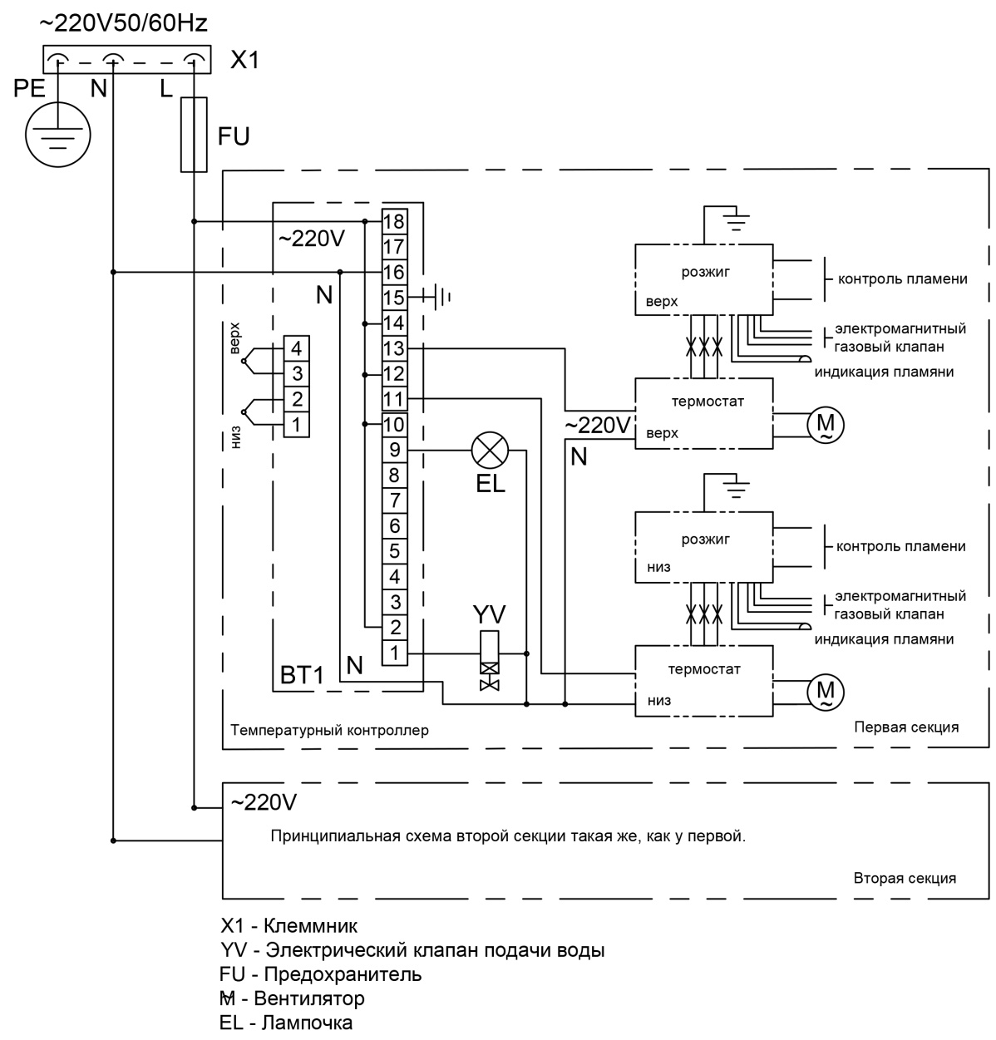
Приложение 2
АКТ
ввода в эксплуатацию
Изделие
«Подовый пекарский газовый шкаф с электронным управлением ШЖГ/2»
Заводской номер __________________
Дата выпуска «___»__________ 20___ г.
Место установки_____________________________________________________________ ____________________________________________________________________________
(наименование предприятия, почтовый адрес, телефон)
Дата ввода в эксплуатацию «___»__________ 20___ г.
Кем проводился ввод в эксплуатацию изделия __________________________________________________________________________________________________________________________________________________________
(наименование организации, телефон)

Специалист, производивший ввод в эксплуатацию Представитель владельца изделия
________________________ ________________________
(подпись) (подпись)

________________________ ________________________ (инициалы, фамилия) (инициалы, фамилия)

«___»____________ 20___ г. «___»____________ 20___ г.

Приложение 3
Схема подключения газовой магистрали

Рис. 4

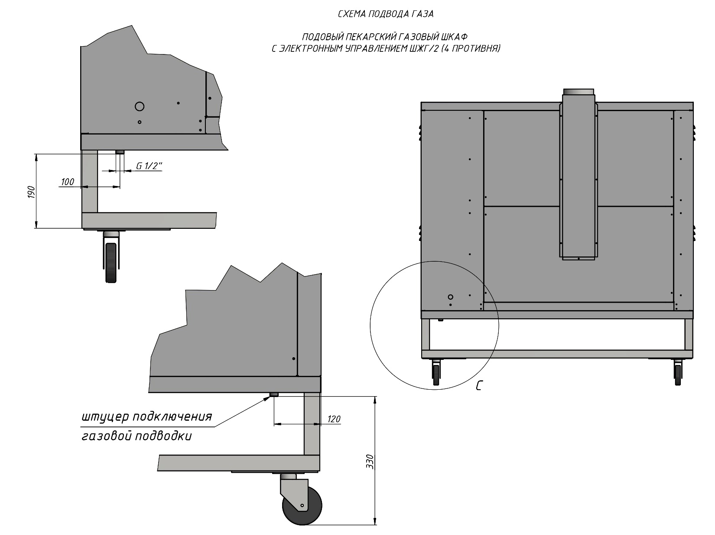

Подключение к газовой трубе с наружной резьбой G1/2

